Hoe groot is een nanodeeltje?

Deze fase in een notendop:

In deze fase wordt de inleiding gegeven van het hele bachelor proefproject. De leerlingen krijgen eerst een filmpje te zien waarin de machten van 10 door middel van voorbeelden worden voorgesteld. Eerst in het grote later in het kleine. Zo krijgen ze een beeld hoe groot een Nano-deeltje nu werkelijk is. Hierna maken ze zelf wat oefeningen met betrekking tot de machten van 10 zodat ze zelf makkelijk de omzettingen kunnen maken. Als laatste fase van de inleiding maken de leerlingen in groepjes een presentatie over een thema dat betrekking heeft tot de Nano wereld. Ze kiezen zelf een thema dat hen aanspreekt. In de presentatie leggen ze kort uit waarover het thema gaat en wat ze er nu juist interessant aan vinden. De nodige informatie vinden ze op de website ‘Ask nature’.
Tijd: 2 u

Leerdoelen: De leerlingen kunnen
- Voorbeelden geven uit het dagelijkse leven bij bijhorende machten van 10.
- Omzettingen maken door gebruik te maken van machten van 10.
- Zichzelf verwonderen over een thema door middel van de website ‘ask nature’.
STEM-doelen: De leerlingen kunnen
- LPD 3 De leerlingen gebruiken gepaste grootheden en eenheden in een correcte weergave:
lengte, oppervlakte, massa, inhoud/volume, tijd, spanning, temperatuur, kracht en
energie.
Leerinhouden: machten van 10, eenheden, machten, presenteren, ICT-tools gebruiken, presentatie maken.

Randvoorwaarden:
Materiaal voor klasgebruik:

- Bord
- Beamer

Voorkennis leerlingen:
- De leerlingen kunnen rekenen met machten
- De leerlingen kunnen een basispresentatie maken
- De leerlingen kunnen een basispresentatie geven
- De leerlingen kunnen informatie vinden op een website

Externen: Geen

Beschrijving leeractiviteiten:
Deel conceptenmap dat bij deze leeractiviteit hoort:

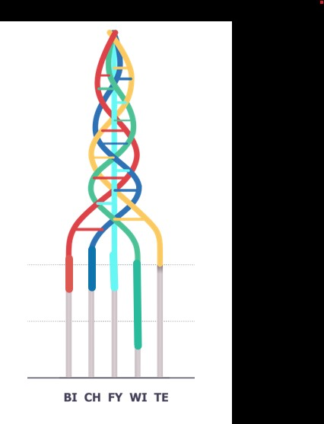
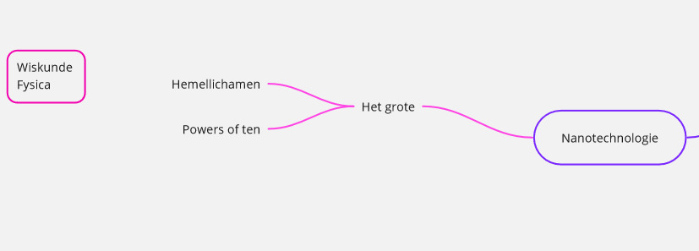

Overzicht leeractiviteit: timing + hoe te organiseren + hulpmiddelen
 | Beschrijving leeractiviteit | Duur | Hoe organiseren? | Hulpmiddelen
1. | Algemene inleiding project | 5’ | - Klassikaal een algemene inleiding van het project en uitleg over wat er hen te wachten staat en polsen of ze een Nano deeltje al kennen. | - Cursus P2
2. | Filmfragment ‘Powers of ten’ | 25’ | - Het bekijken van de film en het klassikaal bespreken van wat ze hebben gezien. | - Cursus p. 3
3. | Rekenen met machten van tien | 20’ | - Leerkracht legt door middel van voorbeelden uit hoe de leerlingen moeten rekenen met machten van tien.  - + oefening | - Cursus P3
4. | Oefenbundel machten van 10 | 20’ | - Leerlingen krijgen de tijd om oefeningen van de oefenbundel te maken. Deze worden klassikaal verbeterd. | - Cursus P 4
5. | Uitleg presentatie ‘ask nature | 5’ | - Leerkracht geeft een klassikale uitleg wat er van hen verwacht word voor de presentatie en introduceert de website ‘Ask nature’. | - Ask nature  - Cursus P 5
6. | Presenteren van thema | 25’ | - Leerlingen krijgen nu de tijd om te presenteren.  - Leerkracht maakt na de presentatie een koppeling met het volgende onderwerp van de lessenreeks | presentaties

Extra uitgebreide info bij leeractiviteit:
- Algemene inleiding van het project

De leerkracht start de les met een korte inleiding waar dit project over zal gaan. Ook wordt er best bij de leerlingen aangegeven dat ieder hoofdstuk begint met een inkleurmodel, dat aangeeft welke vakken er in dat deel een rol spelen.
- Filmfragment ‘Powers of ten’

De leerkracht laat het filmpje over de powers of ten zien aan de leerlingen. Hierna speelt hij het opnieuw af en overloopt hij samen met de leerlingen de verschillende afstanden. Er wordt hier al wat korte uitleg gegeven over het gebruik van machten van 10.

- Rekenen met machten van 10

De leerkracht gaat nu aan de slag met de machten van 10. Hij bouwt de theorie hierrond op samen met de leerlingen. Hierbij worden best wat voorbeelden gegeven en samen uitgewerkt. Het is belangrijk een goede omkadering te maken waarom dit juist gedaan wordt.

- Oefenbundel machten van 10
De leerkracht geeft nu de leerlingen de tijd om zelf wat te oefenen met de machten van 10 door middel van de bijhorende oefenbundel. Tijdens het invullen van de bundel kan de leerkracht hulp bieden aan leerlingen die het niet begrijpen. De oefeningen worden ook klassikaal verbeterd.
- Uitleg presentatie ‘Ask nature’
De leerkracht geeft hier een korte en duidelijke uitleg over wat er van de leerlingen verwacht wordt. Ze horen een in groepjes een taak te maken met daarin een zelfgekozen thema over nanotechnologie. Dit thema gaan ze kort verklaren en uitleggen waarom ze dit gekozen hebben. Een goede tijdsbewaking is hier van groot belang.

- Presenteren van het thema

Hier krijgen de leerlingen de tijd om hun presentatie op te voeren en om vragen te stellen bij andere presentaties.

Eindtermen:
Wiskunde
1ste graad A-stroom I-Wis-aSTEM-doelen + Natuur, ruimte & techniek 1ste graad A-stroom I-NRT-a:
LPD 3 De leerlingen gebruiken gepaste grootheden en eenheden in een correcte weergave:
lengte, oppervlakte, massa, inhoud/volume, tijd, spanning, temperatuur, kracht en
energie
wiskunde:
LPD 15 De leerlingen nemen machten met gehele exponenten van rationale getallen en
vierkantswortels van volkomen kwadraten van natuurlijke getallen.
LPD 16 De leerlingen passen rekenregels van machten met gehele exponenten toe.



Ontwikkeld in samenwerking met: Sint-Lambertuscollege Bilzen

